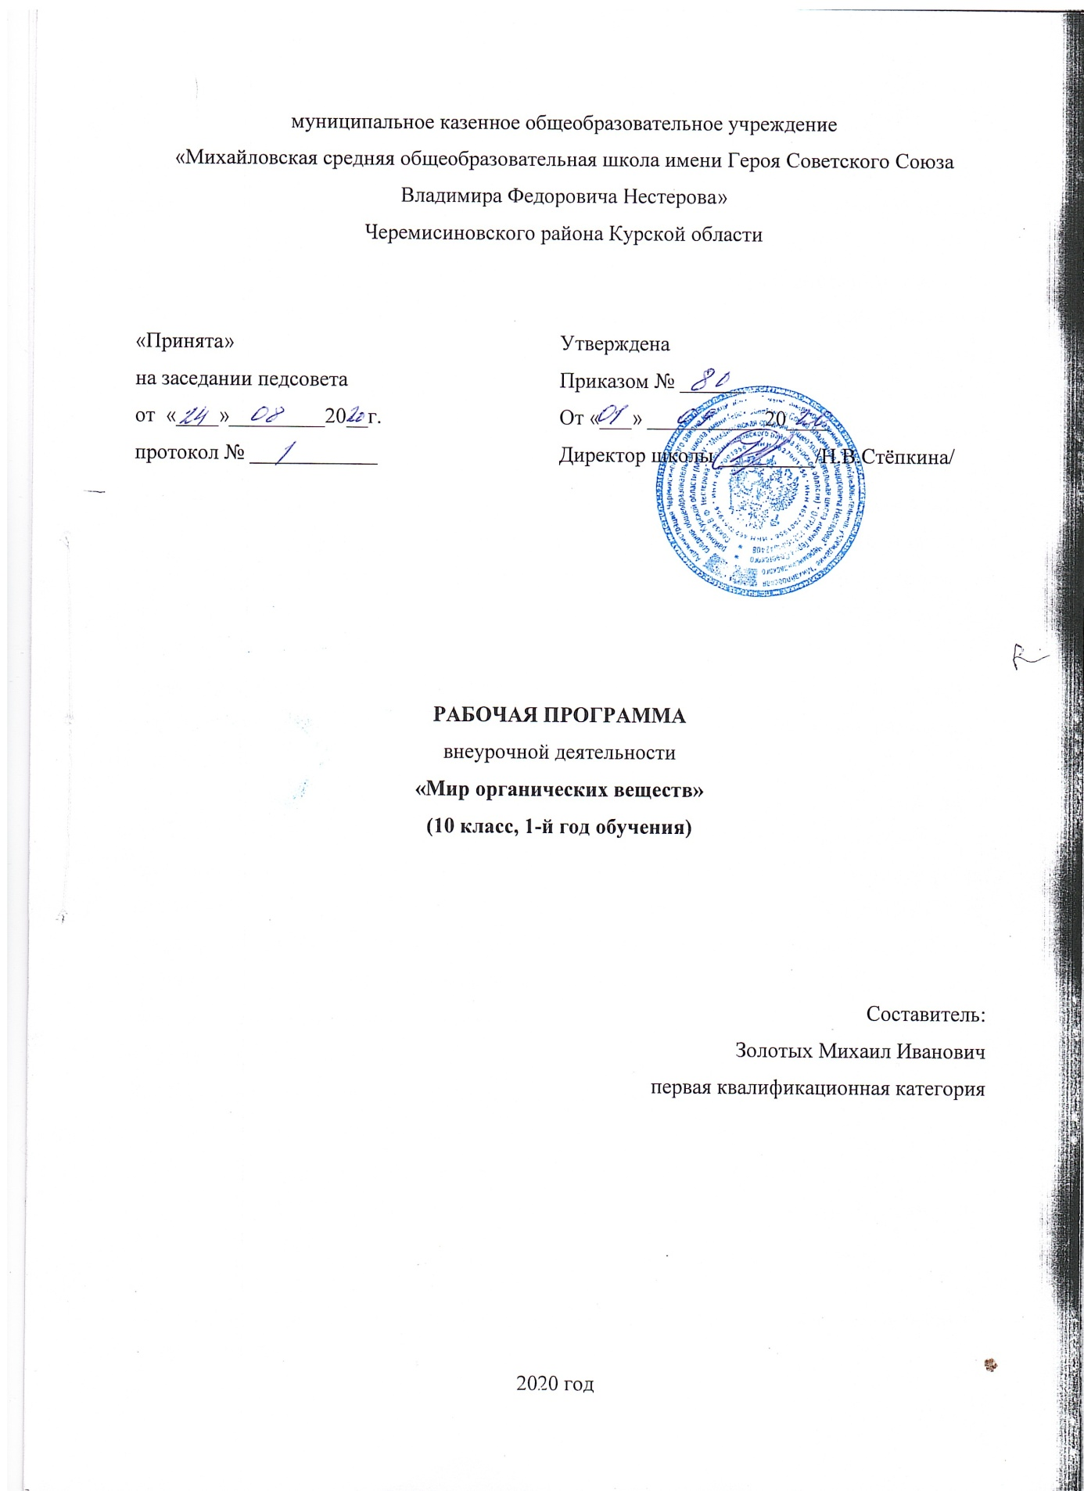

**Пояснительная записка**

Рабочая программа внеурочной деятельности «Мир органических веществ»

общеинтеллектуального направления для 10 общеобразовательного класса разработана на основе Федерального закона Российской Федерации от 29.12.2012 года №273 – ФЗ «Об в Российской Федерации», Федерального государственного образовательного стандарта основного общего образования, Концепции духовно- нравственного развития и воспитания личности гражданина России, основной образовательной программы основного общего образования, плана внеурочной деятельности на 2020-2021 учебный год, положения об организации курса внеурочной деятельности в условиях реализации федерального государственного образовательного стандарта, утверждённого приказом по школе от 30мая 2017 года № 30/1, авторской программы Лариной Г. В. «Органическая химия», 2017г. Изменений в авторскую программу не вносилось. Программа рассчитана на учащихся 10 класса в возрасте 15-16 лет и осуществляется в объёме 34 ч в год (1 ч в неделю)

**Цели курса внеурочной деятельности:**

формирование у учащихся опыта химического творчества, который связан не только с содержанием деятельности, но и с особенностями личности ребенка, его способностями к сотрудничеству, развитие общекультурной компетентности, представлений о роли естественнонаучных занятий в становлении цивилизации, познавательной активности и самостоятельности, положительной мотивации к обучению, опыта самореализации, коллективного взаимодействия, развитие интеллектуального и творческого потенциала  детей на основе формирования операционных способов умственных действий по решению теоретических и практических задач в области химии.

**Задачи курса внеурочной деятельности:**

***Обучающие:***

1) формирование умений и знаний при проведении опытов по химии;

2) Развитие познавательного интереса к химии;

3). Приобретение знаний и умений при работе с химическими веществами

4) повторение, закрепление основных понятий, а также научных фактов, образующих химическую науку.

***Воспитательные:***

1) создание педагогических ситуаций успешности для повышения собственной самооценки и статуса учащихся в глазах сверстников, педагогов и родителей;

2) формирование познавательных способностей в соответствии с логикой развития химической науки;

3) формирование общественной активности личности, гражданской позиции, культуры общения.

4) содействие в профориентации школьников, общению и поведению в социуме.

***Развивающие:***

1) развивать у школьника умение выделять главное, существенное в изученном материале, сравнивать, обобщать изученные факты, логически излагать свои мысли при решении задач;

2) развивать самостоятельность, умение преодолевать трудности в учении;

3) развивать эмоции учащихся, создавая эмоциональные ситуации удивления, занимательности, парадоксальности;

4) развивать практические умения учащихся при выполнении практических экспериментальных задач.

5)развивать интеллектуальный и творческий потенциал личности, логическое мышление при решении экспериментальных задач по химии;

6)учить технике подготовки и проведения химического эксперимента, с помощью занимательных опытов поднять у обучающихся интерес к изучению химии, учить приемам решения творческих задач, поиску альтернативного решения, комбинированию ранее известных способов решения, анализу и сопоставлению различных вариантов решения, учить активно мыслить;

7) расширять профессиональный кругозор, эрудицию, повышать общий уровень образованности и культуры. Перечисленные задачи охватывают широкий круг проблем воспитания и дополнительного образования школьника, решение и реализация которых необходимы для достижения поставленной цели.

**Результаты освоения  курса внеурочной деятельности**

**Личностные результаты**

**Ученик научится:**

в ценностноориентационной сфере — чувству гордости за российскую химическую науку, гуманизму, отношению к труду, целеустремленности; формированию ценности здорового и безопасного образа жизни; усвоению правил индивидуального и коллективного безопасного поведения в чрезвычайных ситуациях, угрожающих жизни и здоровью людей;  
в трудовой сфере — готовности к осознанному выбору дальнейшей образовательной траектории;

**Учащийся получит возможность для формирования:**

в познавательной сфере — умение управлять своей познавательной деятельностью. формирование основ экологической культуры, соответствующей современному уровню экологического мышления, развитие опыта экологически ориентированной рефлексивнооценочной и практической деятельности в жизненных ситуациях;  
 **Метапредметные результаты**

**Регулятивные**

**Ученик научится:**  
самостоятельно обнаруживать и формулировать учебную проблему; определять цель учебной деятельности; выдвигать версии решения проблемы; осознавать конечный результат, выбирать из предложенных и искать самостоятельно средства достижения цели;

**Учащийся получит возможность для формирования:**

) плана решения проблемы; работая по плану, сверять свои действия с целью и, при необходимости, исправлять ошибки самостоятельно; в диалоге с учителем

совершенствовать самостоятельно выработанные критерии оценки.   
 **Познавательные**

**Учащийся научится:**анализировать, сравнивать, классифицировать и обобщать факты и явления. Выявлять причины и следствия простых явлений. осуществлять сравнение, классификацию, самостоятельно выбирая основания и критерии для указанных логических операций; строить логическое рассуждение, включающее установление причинно-следственных связей.

**Учащийся получит возможность для формирования:**

схематических моделей с выделением существенных характеристик объекта. тезисов, различные виды планов (простых, сложных и т.п.).преобразовывать информацию из одного вида в другой (таблицу в текст и пр.) определения возможные источники необходимых сведений, производить поиск информации, анализировать и оценивать её достоверность

**Коммуникативные**

**Учащийся научится:**самостоятельно организовывать учебное взаимодействие в группе (определять общие цели, распределять роли, договариваться друг с другом и т.д.).формулировать собственное мнение и позицию, аргументирует их .осуществлять взаимный контроль и оказывать в сотрудничестве необходимую взаимопомощь. организовывать и планировать учебное сотрудничество с учителем и сверстниками;

**Учащийся получит возможность для формирования:**  
определения цели и функции участников, способов взаимодействия; планирования общих способов работы;. инициативы в организации совместного действия (деловое лидерство) монологической и диалогической формами речи в соответствии с грамматическими и синтаксическими нормами родного языка;  
 **Предметные**

**Учащийся научится:**

1) в познавательной сфере:

а) давать определения изученным понятиям;

б) описывать демонстрационные и самостоятельно проведенные эксперименты, используя для этого естественный (русский, родной) язык и язык химии;) объяснять строение и свойства изученных классов неорганических и органических соединений;

г) классифицировать изученные объекты и явления;

д) наблюдать демонстрируемые и самостоятельно проводимые опыты, химические реакции, протекающие в природе и в быту;

е) исследовать свойства неорганических и органических веществ, определять их принадлежность к основным классам соединений;

ж) обобщать знания и делать обоснованные выводы о закономерностях изменения свойств веществ; з) структурировать учебную информацию;) интерпретировать информацию, полученную из других источников, оценивать ее научную достоверность;

к) объяснять закономерности протекания химических реакций, прогнозировать возможность их протекания на основе знаний о строении вещества и законов термодинамики;   
л) объяснять строение атомов элементов 1—4го периодов с использованием электронных конфигураций атомов; м) моделировать строение простейших молекул неорганических и органических веществ, кристаллов;) проводить расчеты по химическим формулам и уравнениям;

**Учащийся получит возможность для формирования:**  
1) самостоятельного добывания нового для себя химического знания, используя для этого доступные источники информации;

2) в ценностно-ориентационной сфере — прогнозирования, анализирования и оценивания последствий для окружающей среды бытовой и производственной деятельности человека, связанной с переработкой веществ;

3) в трудовой сфере — самостоятельно планировать и проводить химический эксперимент, соблюдая правила безопасной работы с веществами и лабораторным оборудованием;   
4) в сфере физической культуры — оказывать первую помощь при отравлениях, ожогах и других травмах, связанных с веществами и лабораторным оборудованием

**Содержание курса внеурочной деятельности с указанием форм организации и видов**  **деятельности**

1. **Из истории органической химии. (3 ч)**

Органические вещества. Органическая химия. Становление органической химии как науки. Теория химического строения веществ.

|  |  |
| --- | --- |
| **Основные виды деятельности** | **Формы организации занятий внеурочной деятельности** |
| Познавательная деятельность | Познавательные беседы |
| Проблемно-ценностное общение | Групповая проблемная работа |

**Классификация органических соединений. (2ч)**

Классификация органических соединений по строению «углеродного скелета»: ациклические (алканы, алкены, алкины, алкадиены); карбо-циклические (циклоалканы и арены) и гетероциклические. Классификация органических соединений по функциональным группам: спирты, фенолы, простые эфиры, альдегиды, кетоны, карбоновые кислоты, сложные эфиры.

|  |  |
| --- | --- |
| **Основные виды деятельности** | **Формы организации занятий внеурочной деятельности** |
| Познавательная деятельность | Познавательные беседы, исследовательская практика обучающихся, интеллектуальные игры. |
| Проблемно-ценностное общение | Групповая проблемная работа. |

**Молекулы из двух элементов-углеводороды. (11 ч)**

Происхождение природных источников углеводородов. Риформинг, алкилирование и ароматизация нефтепродуктов. Алканы. Строение(sp3 – гибридизация). Промышленные способы получения: крекинг алканов, фракционная перегонка нефти. Лабораторные способы получения алканов: синтез Вюрца, декарбоксилирование солей карбоновых кислот, гидролиз карбида алюминия. Горение алканов в различных условиях. Термическое разложение алканов. Изомеризация алканов. Применение алканов. Циклоалканы. Изомерия циклоалканов (по «углеродному скелету», цис-, транс-, межклассовая). Особые свойства циклопропана, циклобутана. Алкены. Ацетилен.

|  |  |
| --- | --- |
| **Основные виды деятельности** | **Формы организации занятий внеурочной деятельности** |
| Познавательная деятельность | Познавательные беседы, исследовательская практика обучающихся, интеллектуальные игры. |
| Проблемно-ценностное общение | Групповая проблемная работа. |

**О веществах с гидроксильной группой. (7 ч)**

Особенности электронного строения молекул спиртов. Сравнение реакций горения этилового и пропилового спиртов. Сравнение скоростей взаимодействия натрия с этанолом, пропанолом-2, глицерином. Получение простого эфира. Получение сложного эфира. Особенности свойств многоатомных спиртов. Качественная реакция на многоатомные спирты. Фенолы. Кислотные свойства. Взаимное влияние атомов и групп в молекулах органических веществ на примере фенола. Поликонденсация фенола с формальдегидом. Качественная реакция на фенол. Применение фенола. Сравнение кислотных свойств веществ, содержащих гидроксильную группу: воды, одно- и многоатомных спиртов, фенола. Реакция фенола с хлоридом железа (III). Реакция фенола с формальдегидом.

|  |  |
| --- | --- |
| **Основные виды деятельности** | **Формы организации занятий внеурочной деятельности** |
| Познавательная деятельность | Познавательные беседы, исследовательская практика обучающихся, интеллектуальные игры. |
| Проблемно-ценностное общение | Групповая, проблемная работа. |

**Два противоположных мира. (5ч)**

Особенности строения карбоксильной группы. Свойства и применение важнейших карбоновых кислот. Качественные реакции на карбоновые кислоты и альдегиды.

|  |  |
| --- | --- |
| **Основные виды деятельности** | **Формы организации занятий внеурочной деятельности** |
| Познавательная деятельность | Познавательные беседы, исследовательская практика обучающихся, интеллектуальные игры. |
| Проблемно-ценностное общение | Групповая проблемная работа. |

**Химия в быту. Синтез и исследование свойств соединений. (6ч)**

Сложные эфиры высших карбоновых кислот. Гидролиз сложных эфиров. Жиры. Омыление жиров. Натриевые и калиевые соли высших карбоновых кислот. СМС.

|  |  |
| --- | --- |
| **Основные виды деятельности** | **Формы организации занятий внеурочной деятельности** |
| Познавательная деятельность | Познавательные беседы, исследовательская практика обучающихся, интеллектуальные игры. |
| Проблемно-ценностное общение | Групповая проблемная работа. |

**Тематическое планирование 10 класс**

|  |  |  |  |  |  |
| --- | --- | --- | --- | --- | --- |
| **№**  **п\п** | **Дата** | | **Наименование раздела**  **Темы занятий** | **Количество часов** | **Примечания** |
| **план** | **факт** |
| **Из истории органической химии (3 часа)** | | | | | |
| 1 |  |  | «Растительные и животные вещества» и «минеральные тела». | 1 |  |
| 2 |  |  | «Непохожие друг на друга». Об отличии органических веществ от неорганических. | 1 |  |
| 3 |  |  | Углеродный атом-он самый главный. | 1 |  |
| **Классификация органических соединений (2 часа)** | | | | | |
| 4 |  |  | Классификация органических соединений по строению углеродного скелета. | 1 |  |
| 5 |  |  | Классификация органических соединений по функциональным группам. | 1 |  |
| **Молекулы из двух элементов- углеводороды (11часов)** | | | | | |
| 6 |  |  | Тетраэдр- «подарок» природы. | 1 |  |
| 7 |  |  | Всегда ли двойная связь прочнее? | 1 |  |
| 8 |  |  | Про всем известный ацетилен! | 1 |  |
| 9 |  |  | Молекулы-циклы. | 1 |  |
| 10 |  |  | «Ароматический» не значит «ароматный». | 1 |  |
| 11 |  |  | Бензольные кольца вместе и врозь. | 1 |  |
| 12 |  |  | Пестициды: вред и польза. | 1 |  |
| 13 |  |  | Происхождение природных источников углеводородов.  Природный газ. | 1 |  |
| 14 |  |  | Происхождение природных источников углеводородов. Нефть-  чёрное золото. | 1 |  |
| 15 |  |  | Решение практических задач по теме углеводороды. | 1 |  |
| 16 |  |  | *Практическое занятие№1.* Обнаружение углерода, водорода, в соединениях. Качественный элементный анализ соединений. | 1 |  |
| **О веществах с гидроксильной группой (7часов)** | | | | | |
| 17 |  |  | Спирты- они же алкоголи. | 1 |  |
| 18 |  |  | Действие этанола на белковые вещества. | 1 |  |
| 19 |  |  | Алкотестер. Алкоголь в крови человека. Действие алкоголя на пищеварение. | 1 |  |
| 20 |  |  | Глицерин и этиленгликоль. | 1 |  |
| 21 |  |  | Та же группа, но уже кислая. Про фенол. | 1 |  |
| 22 |  |  | *Практическое занятие№2* Обнаружение функциональных групп: спиртов, фенолов | 1 |  |
| 23 |  |  | Викторина «Спирты и фенолы» | 1 |  |
| **Два противоположных мира (5часов).** | | | | | |
| 24 |  |  | Союз двух групп. О кислотах и основаниях. | 1 |  |
| 25 |  |  | Муравьиная кислота и ее «Родственники». | 1 |  |
| 26 |  |  | Анестезин. | 1 |  |
| 27 |  |  | *Практическое занятие№3.* Качественные реакции на альдегиды и карбоксильную группу. | 1 |  |
| 28 |  |  | Химическая эстафета «Органические кислоты» | 1 |  |
| **Химия в быту. Синтез и исследование свойств соединений (6часов).** | | | | | |
| 29 |  |  | Знакомство с разнообразием, свойствами, классификацией моющих и чистящих средств. | 1 |  |
| 30 |  |  | Правила безопасности со средствами бытовой химии. | 1 |  |
| 31 |  |  | *Практическое занятие*.№4 Омыление жиров; получение мыла. Сравнение свойств мыла со свойствами стиральных порошков. | 1 |  |
| 32 |  |  | Про эфиры. | 1 |  |
| 33 |  |  | *Практическое занятие№5*. Извлечение эфирных масел из растительного материала. | 1 |  |
| 34 |  |  | Интеллектуальная игра «Великие русские химики». | 1 |  |

